Deutz Fahr 5095 DF GS

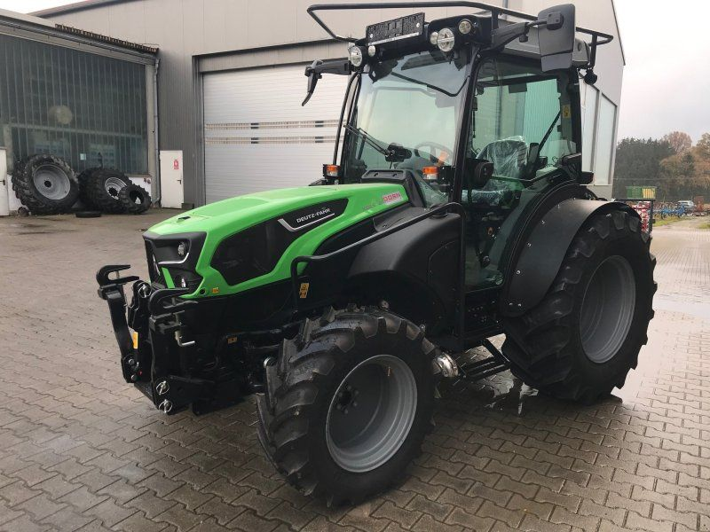

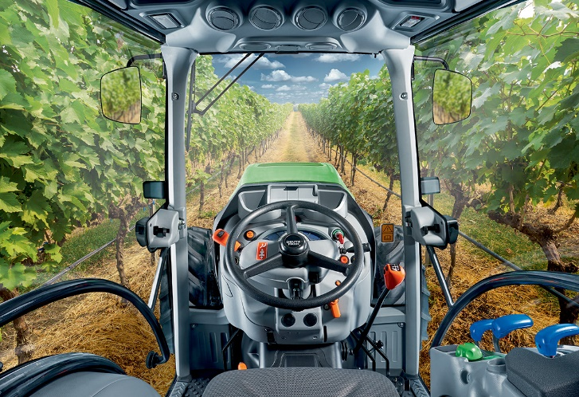

Deutz Fahr 5095 DF GS

Motor :
Přeplňovaný 4- válec vodou chlazený FARMotion 45, Stage V ,s mezichladičem nasávaného vzduchu, vstřikování paliva Common Rail DPF a SCR, zdvihový objem 3849 cm³. Jmenovitý výkon při 2 200 ot/min 66,4 kW (90 koní) (2000/25/CE), max. výkon 70kW (95 k), maximální krouticí moment 389 Nm při 1 600 ot/min, objem palivových nádrží 81, spodní vedení výfuku. Nádrž ad blue 13l.

Převodovka PowerShift:
elektrohydraulický reverz 45 x 45 a plazivými rychlostmi, 5 rychlostních stupňů v 3 rychlostních skupinách,3 stupně pod zátěží, max. rychlost 40 km/hod. ECO-Speed, Stop+Go, chladič převodového oleje, otáčky zadního vývodového hřídele 540/540ECO/ 1000 s elektrohydraulickým zapínáním pomocí spojky v olejové lázni, systém řízení S.D.D. – zrychlené otáčení přední kol.

Nápravy:
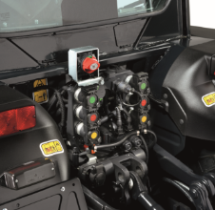
pohon přední nápravy 4WD s uzávěrkou dif. na přední i zadní nápravě elektrohydr. ovládané, úhel natočení předních kol 60°, přední pevné blatníky, brzdy vícediskové v olejové lázni na všech kolech hydr. ovládané umožňující tři způsoby rozdělení brzdícího účinku,

Hydraulika
- Elektrická regulace EHR, maximální zvedací síla 3 130 kg na koncích táhel
- Zadní tříbodový závěs kategorie II. s rychloupínáním (GC020).
- 3 dvojčinné zadní hydraulické okruhy s regulací průtoku, beztlaká vratka.
- Výkon hydraulických čerpadel 103l/min.
Kabina:
prostorná dvoudveřová tichá, s topením, klimatizací a rovnou podlahou, odpružená hydrosiletbloky, tónovaná skla, 4 stupňový ventilátor,filtrace KAT IV, uhlíkový filtr, příprava pro autorádio, 4 přídavná pracovní světla (2 přední a 2 zadní), maják, pneumaticky odpružené sedadlo řidiče, nastavitelný volant, stěrač a ostřikovač předního a zadního skla, sluneční clona, kombinovaná digitální přístrojová deska, baterie 100Ah.
Ochranný rám kabiny FOPS, OPS v kombinaci s bezpečnostní kabinou ROPS.

Pneumatiky standard:
přední 300/70R-20, zadní 420/70R-28 - šířka traktoru 1 671 mm

Čelní nakladač tvoří s traktorem funkční celek – Stoll Solid
- Čelní nakladač se lžící 1,6 metru,
- výška zdvihu na otočném čepu 3500 mm,
- výklopný úhel min. 63°,
- nosnost na čepu 1520 kg, ovládání joystickem,
- 3- funkce, tlumič rázů, rychloupínání hydrauliky

